Cymorth lles i deuluoedd gan Wasanaeth Seicoleg Addysg Abertawe

Hyrwyddo iechyd meddwl da ymhlith plant a phobl ifanc
Mae gan bawb iechyd meddwl yn yr un ffordd ag y mae gan bawb iechyd corfforol.
Bydd ein hiechyd meddwl, fel ein hiechyd corfforol, yn newid dros amser. Gall ein hiechyd corfforol a’n hiechyd meddwl newid yn ôl y ffordd y byddwn ni’n dewis byw (e.e. cwsg, maeth, ymlacio ac ymarfer corff) ac amgylchiadau personol.
Pan fyddwn ni’n sôn am iechyd meddwl, byddwn fel arfer yn sôn am ein hemosiynau, ein teimladau a’r ffordd rydym yn meddwl, ynghyd â’n cysylltiadau cymdeithasol.
Yn ôl ymchwilydd o’r enw Lisa Newland, mae iechyd meddwl plant yn cynnwys:

Iechyd emosiynol – er enghraifft, cadernid (y gallu i wrthsefyll anawsterau a delio â phroblemau) a hapusrwydd


Agweddau cadarnhaol - er enghraifft, agwedd gadarnhaol tuag at fywyd, optimistiaeth a bod yn fodlon ar fywyd

Ymdeimlad cryf o’r hunan – er enghraifft, hunan-barch a hunaniaeth bersonol gref


Cysylltiadau cymdeithasol iach – er enghraifft, perthynas dda â’r teulu, ffrindiau ac athrawon

Cafodd y pecyn hwn ei baratoi ar gyfer rhieni a gofalwyr. Mae’n cynnwys gwybodaeth, strategaethau a gweithgareddau. Gall y strategaethau a’r gweithgareddau hyn helpu i hyrwyddo iechyd meddwl plant a phobl ifanc.
Strategaethau i hyrwyddo iechyd meddwl da ymhlith plant a phobl ifanc
Cydnabod a rheoli straen
Straen yw’r ffordd y mae ein cyrff yn ymateb i fygythiadau. Rydym i gyd yn ymateb yn wahanol i straen, a gall newid y ffordd y byddem yn ymddwyn fel arfer. Er enghraifft, mae’n bosibl y bydd rhai’n cael trafferth cysgu pan fyddan nhw dan straen. Bydd eraill yn cael syniadau nad oes dim sail iddyn nhw, er enghraifft “fydd pethau byth yn gwella”.
Bydd plant hefyd yn ymateb i straen mewn ffyrdd gwahanol. Mae’n bosibl y byddan nhw’n amharod i’ch gadael chi, yn fwy pryderus, yn mynd i’w cragen, yn flin neu’n nerfus.
Mae’n bwysig cymryd camau i gydnabod a rheoli unrhyw straen sy’n effeithio arnoch chi neu’ch plant.
Gallwch wneud mân newidiadau i’ch helpu chi i reoli straen. Bydd yn helpu os byddwch chi a’ch teulu’n dilyn yr un drefn bob dydd i ofalu amdanoch chi’n hunain, gan gynnwys:

- yfed digon o ddŵr
- cael digon o gwsg
- mwynhau gweithgareddau fel teulu
- gwneud ymarfer corff
- treulio amser yn yr awyr agored
- bod yn garedig â chi’ch hun
- cydnabod yr adegau hynny pan fyddwch chi’n teimlo dan bwysau cynyddol

Rhowch ddigon o wybodaeth iddyn nhw
Ymfalchïwch yn chwilfrydedd eich plant a’u hannog i ddysgu! Helpwch nhw i wneud synnwyr o’r byd. Rhowch y wybodaeth rydych chi’n meddwl sydd ei hangen arnyn nhw. Bydd hyn yn eu helpu nhw i ddysgu mwy a bydd yn tawelu eu hofnau. Mae’n bwysig gwrando ar blant cyn rhoi cyngor iddyn nhw - mae’n bosibl y byddan nhw’n dehongli pethau’n wahanol i ni felly mae angen i ni geisio deall yn union beth y maen nhw am ei wybod.

Chwarae!
Mae plant yn mwynhau bod â rhieni sy’n chwareus, yn llawn hwyl, ac sy’n cymryd diddordeb ynddyn nhw. Mae plant yn dysgu drwy chwarae ac mae hynny hefyd yn helpu i’w paratoi ar gyfer bywyd go iawn pan fyddan nhw wedi tyfu’n oedolion. Drwy chwarae, gall plant ymarfer ymateb i sefyllfaoedd a hynny mewn amgylchedd lle maen nhw’n teimlo’n gyfforddus ac yn ddiogel. Hefyd, wrth chwarae, bydd plant yn rhyddhau llawer o gemegolion yn eu hymennydd sy’n eu helpu i deimlo’n fodlon ac yn sefydlog ac yn eu helpu i deimlo cysylltiad ag eraill.
Mae’n bwysig dilyn yr un drefn bob dydd
Drwy ddilyn yr un drefn bob dydd, bydd y plant yn teimlo bod pethau’n gyfarwydd ac yn ddiogel a byddan nhw’n gwybod beth i’w ddisgwyll. Gall hynny leihau straen. Mae’n bwysig iawn i iechyd meddwl a chorfforol plant eu bod yn codi ac yn mynd i’r gwely ar amseroedd penodol. Mae’n syniad da creu amserlen yn dangos trefn y dydd a’i gosod ar y wal i’r plant ei gweld. Dilynwch y ddolen hon: https://www.twinkl.co.uk/resource/t-c-081-visual-timetable-for-home i greu amserlen weledol. Mae gwefannau eraill ar gael i’ch helpu chi hefyd.
Chwith Dde
Iaith Mynegiant
Rhifau Deallusrwydd emosiynol
Meddwl dadansoddol Dychymyg
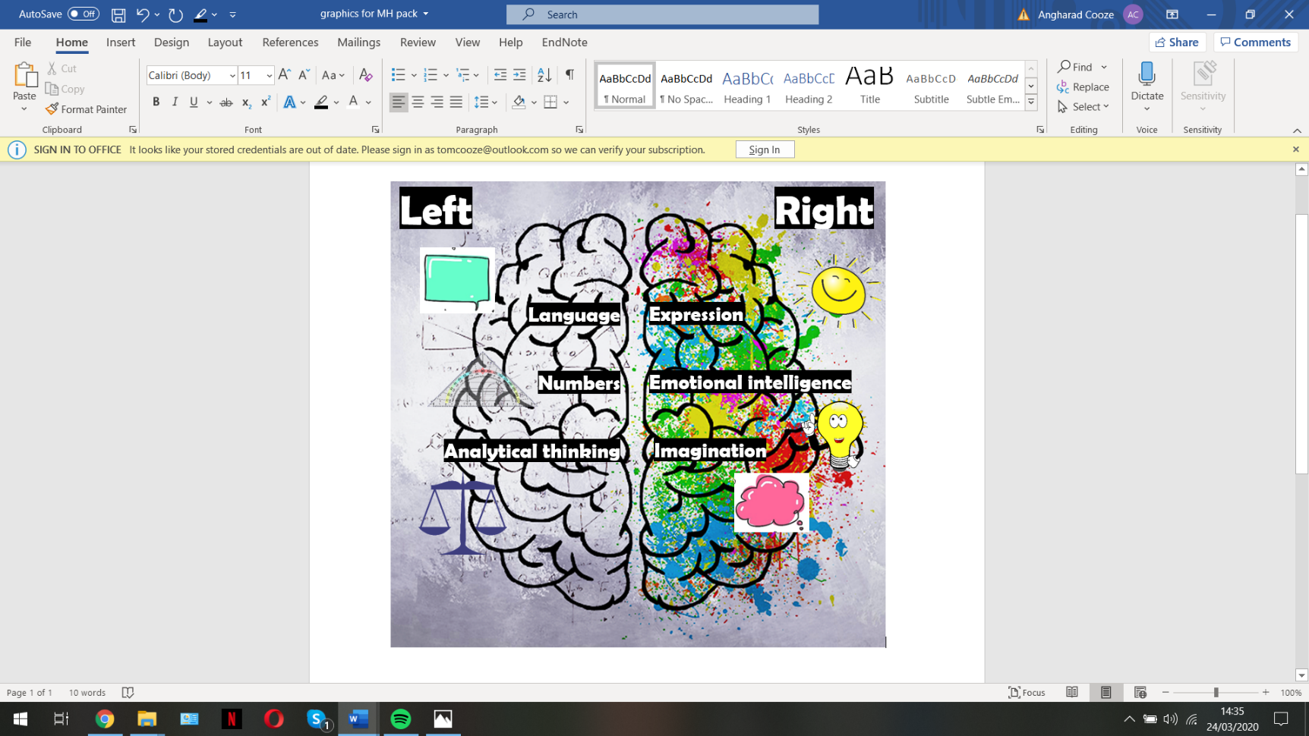
Siaradwch â’ch plant am eu hemosiynau a’u teimladau (a’u cydnabod)
… a soniwch am eich teimladau chi hefyd! Dylech annog eich plant i sôn am eu hemosiynau a’u teimladau. Drwy sôn am deimladau, bydd ochr chwith yr ymennydd, sy’n dadansoddi, yn cysylltu â’r ochr dde, sy’n emosiynol. Pan fydd cysylltiad cryf rhwng y ddwy ochr, bydd gallu plant i wneud synnwyr o’u profiadau’n gwella. Drwy sôn am eu profiadau, byddwn ni’n eu helpu nhw i wneud synnwyr o’u teimladau a’u hemosiynau.

Yn ystod yr arddegau, mae’r ymennydd yn tyfu, yn ailstrwythuro ac yn datblygu’n gyflym. Mae gwaith ymchwil a dealltwriaeth niwrowyddonol yn dangos sut y gallwn helpu pobl ifanc drwy eu hannog i feddwl am eu teimladau a’u profiadau.

Mae’n bwysig trafod emosiynau a theimladau gyda phobl ifanc oherwydd …

- Mae angen i ni gydnabod ein hemosiynau er mwyn i ni fedru eu rheoli
- Wrth i blant ddechrau labelu eu hemosiynau a’u teimladau, gallant ddefnyddio geiriau i’w disgrifio
- Mae deall emosiynau’n ein helpu ni i ddysgu o’n profiadau ac ymdopi’n well yn y dyfodol
- Drwy reoli eu hemosiynau, gall plant ddysgu sut i greu a chynnal perthynas dda ag eraill. Er mwyn rheoli emosiynau, rhaid i ni fedru eu cydnabod a’u labelu nhw!
- Wrth i blant a phobl ifanc ddysgu dangos emosiwn mewn ffyrdd priodol, gallant ddysgu helpu eu hunain ac eraill

Gallwch helpu plant a phobl ifanc i reoli eu hemosiynau drwy …
- Eu hannog i fod yn ymwybodol o’u hemosiynau
- Eu hannog i feddwl pam maen nhw’n teimlo felly
- Trafod y ffordd orau o ddangos y teimladau hyn
- Trafod sut mae pobl eraill yn teimlo efallai, a sut y bydden nhw’n teimlo yn eu sefyllfa nhw
Gall hyn fod yn anodd i oedolion, heb sôn am blant a phobl ifanc. Fodd bynnag, drwy helpu plant a phobl ifanc i reoli eu hemosiynau fel hyn, mae’n bosibl y byddan nhw’n gallu rheoli eu hymddygiad yn well, ymdopi’n well ag emosiynau cryf a chyfathrebu’n fwy effeithiol.

Gofalwch nad ydych chi’n gorymateb
Mae’n bwysig dangos i blant eich bod yn deall sut maen nhw’n teimlo, ond mae hefyd yn bwysig peidio â gorymateb i’w hemosiynau. Er enghraifft, os byddwch chi’n codi plentyn bob tro y bydd yn ofnus, gallant ddysgu, dros amser, i orymateb i ofn. Pan fydd plant yn dangos emosiynau cryf fel ofn a dicter, mae’n well eu helpu nhw i enwi’r emosiwn a sôn am yr hyn sy’n ei achosi.
Peidiwch ag osgoi
Mae’n naturiol i ni geisio gwarchod ein plant rhag pethau a fydd yn anodd iddyn nhw neu’n codi ofn arnyn nhw. Efallai y bydd pethau’n haws yn y tymor byr, ond nid yw’n fuddiol yn y tymor hir. Os byddwch bob amser yn osgoi rhywbeth er mwyn i’ch plentyn deimlo’n ddiogel, yna gall y plentyn ddechrau credu y gallan nhw deimlo’n ddiogel bob amser drwy osgoi pethau. Ni fyddan nhw’n cael cyfle i ddysgu y gallan nhw ymdopi â sefyllfaoedd anghyfarwydd a phethau nad ydyn nhw’n eu hoffi ar y dechrau. Mae’n bwysig i blant ddysgu ei bod yn iawn iddyn nhw deimlo ychydig yn anghyfforddus weithiau ac y gallant ymdopi â sefyllfaoedd newydd neu anodd.

Rhowch gyfle iddyn nhw ddelio â’u hofnau
Mae ofn yn rhan naturiol iawn o dyfu’n hŷn. Ymhen amser, daw plant i ddeall y gallan nhw reoli pethau sy’n codi ofn arnyn nhw i ddechrau ac, yn y pen draw, bydd eu hofn yn diflannu. Byddan nhw’n dechrau sylweddoli eu bod yn gallu ymdopi.
Os bydd gan blant ofn gwirioneddol, mae’n bwysig cyflwyno’r hyn sy’n codi ofn arnyn nhw’n ara’ deg. Er enghraifft, os yw cŵn yn codi ofn ar blant, dylech gyflwyno cŵn iddynt mewn llyfrau neu ffilmiau. Unwaith y byddan nhw wedi arfer â hyn, dylent deimlo’n ddigon diogel i wylio ci o’r ffenestr neu o’r tu ôl i ffens. Rhaid i hyn ddigwydd yn raddol, un cam bach ar y tro, gan ddechrau â’r cam symlaf (llun o gi) ac arwain at eu hofn mwyaf (rhoi anwes i gi go iawn).
Cydnabod ymdrechion plant i ymdopi a’u canmol a’u hannog i wneud hynny
Os byddwch chi’n canmol eich plant am ddewis ymddwyn mewn ffyrdd penodol, ac yn eu hannog i wneud hynny, byddan nhw’n fwy tebygol o barhau i ddewis yn ddoeth ac ymddwyn yn dda.
Bydd lles y plant yn gwella wrth i rieni eu hannog i feithrin sgiliau newydd a bydd ganddyn nhw fwy o hyder yn y sgiliau hynny.

Peidiwch â chysuro’n ormodol

Mae angen tawelu ofnau plant a’u cysuro, ond peidiwch â mynd dros ben llestri neu bydd y plant yn teimlo bod rhywbeth yn bendant i boeni amdano. Mae angen rhoi cyfle iddyn nhw fagu hyder a dysgu sut i dawelu eu hofnau eu hunain. Trafodaeth eu hofnau gyda nhw a dod o hyd i atebion gyda’ch gilydd – allwch chi ddod o hyd i atebion i leddfu eu pryderon? Yn hytrach na chynnig yr atebion i gyd eich hun, mae’n well datrys problemau gyda’ch gilydd. Cofiwch ganmol eich plant a dweud eich bod yn eu hedmygu am ddechrau meddwl drostyn nhw eu hunain er mwyn iddyn nhw fagu hyder a dysgu sut i dawelu eu hofnau eu hunain.
Mae’n bwysig dweud hwyl fawr wrth adael y tŷ
Pan fyddwch chi’n gadael y tŷ, mae’n bwysig bod plant ifanc yn gwybod y byddwch chi’n dod yn ôl. Efallai ei bod yn haws ar y pryd gadael pan fyddan nhw’n brysur yn gwneud rhywbeth, ond mae’n bosibl y byddant yn mynd yn ddagreuol pan fyddan nhw’n deall yn ddiweddarach eich bod wedi mynd. Dywedwch hwyl fawr bob amser i’w helpu i ddysgu ymddiried ynoch chi.

Gofalwch eich bod yn gwybod beth maen nhw’n ei wylio a’i ddarllen
Os yw’n bosibl, gwyliwch sioeau a ffilmiau gyda’r plant. Bydd hyn yn eich helpu chi i wybod sut maen nhw’n gwneud synnwyr o’r hyn maen nhw’n ei weld a sut maen nhw’n dehongli’r byd. Hefyd, mae plant yn mwynhau teimlo’n bwysig ac yn arbennig ac mae’n fuddiol iawn iddyn nhw dreulio amser ar eu pennau’u hunain gyda’u rhieni.
Defnyddio rheolaeth gadarnhaol
Mae’n bwysig peidio â chynhyrfu pan fydd plant yn colli rheolaeth dros eu hemosiynau. Gallwch gynnig rheolaeth drwy fod gyda’r plentyn a’i helpu i deimlo’n ddiogel pan fyddt yn ymdopi â theimladau mawr. Bydd rheolaeth yn gadarnhaol os daw gan oedolyn y mae’r plentyn yn ymddiried ynddo ac yn gyfarwydd ag ef/hi ac os yw’n rheolaeth yn gynnes a diogel sy’n cydnabod teimladau’r plentyn. Pan fydd y plentyn wedi tawelu, gall y dysgu a’r addysgu ddechrau eto. Mae gwaith ymchwil yn dangos fod rheolaeth gadarnhaol yn effeithio er gwell ar ymddygiad, agweddau a chanlyniadau’r plant yn y tymor hir ac yn hyrwyddo’u lles. Mae’n eu helpu i feithrin a chynnal perthynas ag eraill.
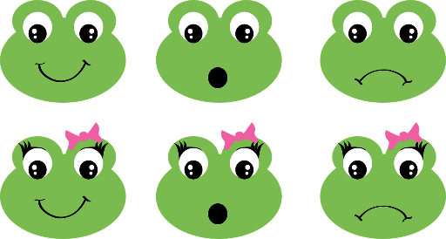
Defnyddiwch egwyddorion addysg emosiynau
- Byddwch yn ymwybodol o emosiynau plant
- Defnyddiwch emosiynau’r plant fel cyfle i fod yn agos atyn nhw a’u dysgu
- Dywedwch eich bod yn deall ac yn derbyn yr emosiynau
- Helpwch y plant i ddefnyddio geiriau i ddisgrifio’u teimladau
- Helpwch y plant i ddatrys problemau
Cadwch lygad ar yr amser maen nhw’n ei dreulio ar y rhyngrwyd
Gall y rhyngrwyd effeithio er gwell ac er gwaeth ar blant a phobl ifanc. Os byddan nhw’n ei ddefnyddio’n gall, mae’n ffordd dda iddyn nhw ddarganfod pethau newydd, dysgu a mwynhau. Fodd bynnag, mae ymchwil yn dangos y gall iechyd meddwl plant a phobl ifanc ddioddef os byddan nhw’n defnyddio’r rhyngrwyd yn rhy aml neu mewn ffordd amhriodol. Mae’n bosibl eu helpu i ddefnyddio rhyngrwyd yn rhesymol a chyfyngu ar yr amser y byddan nhw’n ei dreulio ar-lein.
Ymarfer corff!
Mae ymarfer corff yn rhoi hwb i’n lles seicolegol. Mae ymchwilwyr wedi gweld bod ymarfer corff yn fuddiol iawn i iechyd meddwl plant, pobl ifanc ac oedolion. Mae hefyd yn helpu plant a phobl ifanc i fagu hunan-barch ac mae’n gwella’r ffordd mae eu hymennydd yn gweithio.
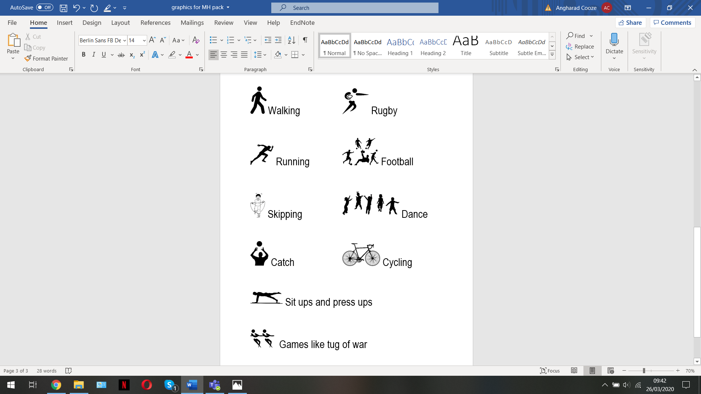
Dal pêl Seiclo

Ymarferion ffitrwydd

Gemau fel tynnu rhaff

Cerdded Rygbi Rhedeg Pêl-droed Sgipio Dawnsio


Magu hunan-barch
Mae hunan-barch yn deillio o’r hyn rydyn ni’n ei gredu y gallwn ni ei wneud ac i ba raddau y mae pobl yn ein hoffi.
Er mwyn cael hunan-barch, rhaid i ni dderbyn ein hunain fel yr ydym – rhaid i ni werthfawrogi ein holl nodweddion da a’r cyfan sy’n unigryw amdanom ni’n hunain, ond rhaid i ni hefyd dderbyn ein nodweddion negyddol.
Mae ein hunan-barch yn effeithio’n fawr ar y modd y byddwn ni’n trin ein hunain ac eraill. Os byddwn ni’n teimlo na allwn ni wneud fawr ddim ac nad ydym yn hoffus, fe fyddwn ni’n trin pobl eraill yn wael. Os byddwn ni’n teimlo ein bod yn fedrus ac yn hoffus, byddwn ni’n fwy tebygol o drin ein hunain a phobl eraill yn dda.
Mae rhieni, athrawon a ffrindiau i gyd yn cael effaith bwysig ar hunan-barch plant a’r modd y mae’n datblygu.

Gweithgareddau i roi hwb i hunan-barch
- Nodi cryfderau
Mae enghreifftiau o gryfderau’n cynnwys dewrder, creadigrwydd, chwilfrydedd, haelioni, brwdfrydedd, tegwch, parodrwydd i faddau, bod yn ddiolchgar, parodrwydd i helpu, hiwmor, caredigrwydd, awch i ddysgu, optimistiaeth, hunanreolaeth, gwaith tîm …
Trafodwch gryfderau’ch plant gyda nhw – beth, yn eu barn nhw, yw eu cryfderau nhw? Beth, yn eich barn chi, yw eu cryfderau? Gallant hefyd enwi pobl maen nhw’n eu hadnabod ac a fyddai’n dweud bod y cryfderau hyn ganddyn nhw. Er enghraifft, pa gryfderau fyddai eu teulu’n dweud sydd ganddyn nhw, y byddai eu ffrindiau’n dweud sydd ganddyn nhw, y byddai eu ffrind yn dweud sydd ganddyn nhw. Gallech drafod pa gryfderau y byddent yn hoffi eu datblygu.
Gallech wneud hyn drwy sgwrsio, neu greu map meddwl gan enwi pob cryfder a thynnu llun i gyd-fynd â phob un. Gallech drafod pryd rydych chi wedi sylwi ar y cryfderau hyn a’u hannog nhw i gofio pryd maen nhw wedi dangos y cryfderau.
- Pwy ydi i?
Ewch ati naill ai i drafod hyn neu i greu llyfr. Gallech ganolbwyntio ar y canlynol:
Pethau rwy’n gallu eu gwneud... Pethau rwy’n eu gwneud yn dda... Rwy’n ffrind da pan... Y peth gorau amdana’ i yw... Beth mae mam/dad/mam-gu/tad-cu yn ei hoffi amdana’ i... Beth rwy’n hoffi ei wneud fwyaf yn yr ysgol yw... Gartref, rwy’n hoffi… Un peth y byddwn yn hoffi ei newid fwyaf amdana’ i yw... Rwy’n mynd yn flin pan... Rwy’n hapus pan... Rwy’n teimlo’n drist pan... Rwy’n teimlo’n ofnus pan... Rwy’n poeni pan... Rwy’n teimlo’n heddychlon pan...Rwy’n teimlo’n bwysig pan… Fy hoff le yw…


Defnyddiwch strategaethau tawelu
Fel arfer, bydd plant yn dysgu sut i ymddwyn, felly mae’n bosibl eu dysgu i ymddwyn yn wahanol.
Mae’n bwysig dangos i blant ein bod yn deall sut maen nhw’n teimlo - os ydyn nhw’n flin, yn bryderus neu’n ddagreuol (neu’r cyfan ar unwaith!). Nid yw o unrhyw gymorth i blant gredu bod rhai emosiynau’n annerbyniol neu nad oes rhai emosiynau’n cael eu ‘caniatáu’. Fodd bynnag, dros amser, mae’n bosibl helpu plant, gydag amynedd a dyfalbarhad, i ddewis sut i ddangos eu teimladau. Gall strategaethau tawelu helpu plant i reoli teimladau cryf e.e. pan fyddan nhw wedi gwylltio.
Mae llawer iawn o strategaethau tawelu. Bydd rhai yn well nag eraill mewn amgylchiadau gwahanol. Bydd rhai yn helpu ambell blentyn yn fwy nag eraill. Mae angen rhoi cynnig ar wahanol strategaethau tawelu i helpu plant i weld pa un sy’n gweithio orau iddyn nhw.

Enghreifftiau o strategaethau tawelu
- Eisteddwch i lawr… Caewch eich llygaid… Ymlaciwch…
Cymerwch anadl ddofn ac anadlwch allan yn ara’ deg iawn. Gwnewch yn droeon.
- Ceisiwch dynhau’r holl gyhyrau yn eich corff, gan ddechrau â’ch pen a gweithio i lawr y corff nes cyrraedd bysedd eich traed. Yna, ewch i lawr eich corff eto ac ymlacio’ch cyhyrau, gan ryddhau’r holl densiwn.
- Techneg y crwban – dychmygwch fod gennych chi gragen yn eich diogelu ac y gallwch fynd i mewn iddi a dianc rhag y sefyllfa.
- Yn eich meddwl, ewch i rywle arall sy’n teimlo’n ddiogel. Er enghraifft, dychmygwch eich bod yn swatio yn y gwely neu yn un o’ch hoff lefydd yn cael hwyl. Dychmygwch beth y gallwch ei weld, ei glywed, ei arogli a’i deimlo.
- Cyfrifwch i ddeg, neu gant hyd yn oed! Beth am gyfrif yn ôl neu gyfrif fesul dau.
Os bydd y meddwl yn canolbwyntio at rywbeth arall, ni fydd yn canolbwyntio ar y broblem.
- Dechreuwch ailadrodd ymadrodd byr (yn eich meddwl neu o dan eich gwynt) fel ‘Ara deg nawr!’ neu ‘Fe alla’ i ddelio â hyn.’
- Gwnewch ryw weithgaredd corfforol – rhedeg, chwarae â phêl, dyrnu’r aer neu glustog.
Bydd hyn yn rhyddhau rhai o’r cemegolion sy’n cronni yn eich corff pan fyddwch chi’n gwylltio.
- Gwrandewch ar gerddoriaeth – rhywbeth sy’n eich ymlacio neu’n eich gwneud yn hapus.
- Cofiwch am rywbeth doniol – hoff jôc neu olygfa mewn comedi.
Mae’n anodd chwerthin a bod yn flin yr un pryd!

